Практическая работа №4 «Работа с внешними таблицами стилей (CSS)»

Цели работы

Ознакомится со структурой внешней таблицы стилей CSS. Научится создавать внешние таблицы CSS-стилей. Научится оформлять HTML-документ при помощи внешних таблиц CSS-стилей.

# Практическое задание №1

**Задание:**

Используя CSS-коды спецсимволов вывести:

1. ‘Левая одиночная и правая одиночная кавычки’

2. ‚Нижняя одиночная кавычка‚

3. “Левая и правая двойные кавычки”

4. „Нижняя двойная кавычка„

5. «Левая и правая двойные угловые кавычки»

Добавить комментарии к кодам с описанием самих символов, разные стили для каждой из вышеперечисленных строк.

**Описание выполнения задания:**

* Был создан файл содержащий CSS-стили, необходимые для вывода спецсимволов, были использованы псевдо классы :after , :before (Листинг 4.1)

Листинг 4.1 – Спецсимволы

.a1{

background: #C9F2C7;

box-shadow: 2px 2px 10px rgba(0,0,0,1);

display: block;

width: 180px;

height: 30px;

transition: .3s;

text-align: center;

padding-top: 10px;

padding-bottom: 10px;

margin: 20px;

}

.a1:hover{

width: 200px;

height: 40px;

box-shadow: 2px 2px 30px rgba(0,0,0,2);

}

.a1:after{

content: "\2019";

}

.a1:before{

content: "\2018";

}

.a2{

margin: 20px;

background: linear-gradient(to left, #E0FFFF, #66CDAA);

box-shadow: 2px 2px 10px rgba(0,0,0,1);

display: block;

width: 180px;

height: 30px;

transition: .3s;

text-align: center;

padding-top: 10px;

padding-bottom: 10px;

}

.a2:hover{

background: linear-gradient(to left, #66CDAA, #E0FFFF);

width: 200px;

height: 40px;

box-shadow: 2px 2px 30px rgba(0,0,0,2);

}

.a2:after{

content: "\201A";

}

.a2:before{

content: "\201A";

}

.a3{

margin: 20px;

background: #4B0082;

box-shadow: 2px 2px 10px rgba(0,0,0,1);

display: inline-block;

border-radius: 10px;

color: white;

width: 180px;

height: 30px;

transition: .3s;

text-align: center;

padding-top: 10px;

padding-bottom: 10px;

}

.a3:hover{

background: linear-gradient(to left, #4B0082, #E0FFFF);

width: 200px;

height: 40px;

box-shadow: 2px 2px 30px rgba(0,0,0,2);

}

.a3:after{

content: "\201D";

}

.a3:before{

content: "\201C";

}

.a4{

margin: 20px;

background: #9370DB;

box-shadow: 5px 5px 0px rgba(255,0,255,15);

display: block;

width: 180px;

height: 30px;

transition: .3s;

text-align: center;

padding-top: 10px;

padding-bottom: 10px;

}

.a4:hover{

background: #9370DB;

width: 200px;

height: 40px;

box-shadow: 10px 10px 0px rgba(255,0,255,20);

}

.a4:after{

content: "\201E";

}

.a4:before{

content: "\201E";

}

.a5{

margin: 50px;

background: #00BFFF;

box-shadow: 2px 2px 10px rgba(0,0,0,1);

display: block;

width: 180px;

height: 30px;

transition: .3s;

text-align: center;

padding-top: 10px;

padding-bottom: 10px;

transform: rotate(24deg);

}

.a5:hover{

transform: rotate(-24deg);

background: #00BFFF;

width: 200px;

height: 40px;

box-shadow: 2px 2px 30px rgba(0,0,0,2);

}

.a5:after{

content: "\00BB";

}

.a5:before{

content: "\00AB";

}

* Был создан HTML-документ с текстом и подключенными таблицами стилей (Листинг 4.2)

Листинг 4.2 – Спецсимволы в документе

<!DOCTYPE html>

<thml>

<head>

<title>

Какой-то сайт

</title>

<link rel="stylesheet" href="CSS/style.css">

</head>

<body style="background-color: grey">

<div class="a1">Одиночные ковычки</div>

<div class="a2">Нижняя ковычка</div>

<div class="a3">А это уже двойная ковычка</div>

<div class="a4">Двойная, но нижняя</div>

<div class="a5">Немного угловатости</div>

</body>

</html>

Результат выполнения кода (*Рисунок 1*)

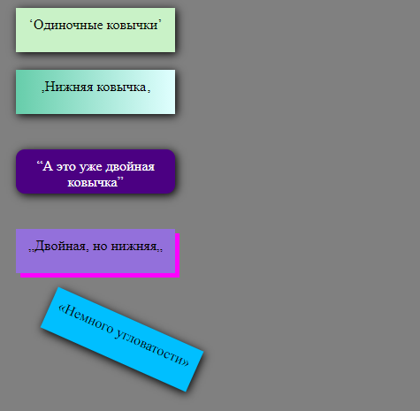

Рисунок 1 - Спецсимволы

# Практическое задание №2

**Задание:**

Создать список ключевых слов с оформлением (использовать свойства text-decoration со значениями underline, line-through, overline (к одному из ключевых слов одновременно применить два эффекта), text-decoration-style с разными значениями, text-decoration-color с разными цветами, задать шрифты и выделение тексту).

**Описание выполнения задания:**

* Созданы необходимые CSS-стили с использованием тега text-decoration (Листинг 4.3).

Листинг 4.3 – text-decoration

.n0{color: white;}

.n1{

margin: 20px;

text-decoration: overline;

color: white;

text-decoration-style: double;

text-decoration-color: red;

}

.n2{

margin: 20px;

color: #FFC0CB;

text-decoration: underline;

}

.n3{

margin: 20px;

color: #ADFF2F;

text-decoration: line-through;

text-decoration-color: black;

}

.n4{

margin: 20px;

color: #DCDCDC ;

text-decoration: overline;

text-decoration-style: dashed;

}

* Создан список ключевых слов (Листинг 4.4)

Листинг 4.4 – Список ключевых слов

<!DOCTYPE html>

<thml>

<head>

<title>

Какой-то сайт

</title>

<link rel="stylesheet" href="CSS/style2.css">

</head>

<body style="background-color: #696969">

<ol type="I" class="n0">

<li class="n1"> Совы</div>

<ul class="n2">

<li>Неясыть</li>

<li>Филин</li>

<li>Полярная сова</li>

<li>Ушастая сова</li>

</ul>

</li>

<li><div class="n1">Не совы</div>

<ul class="n3">

<li>Обыкновенная белка</li>

<li>Обыкновенный бобр</li>

<li>Арабская чистокровная лошадь</li>

<li>Европейский лось</li>

</ul>

</li>

<li><div class="n1">Полярные ёжики</div>

<ul class="n4">

<li>Их нет</li>

<li>Или есть?</li>

</ul>

</li>

</ol>

</body>

</html>

Результат выполнения кода (*Рисунок 2*)

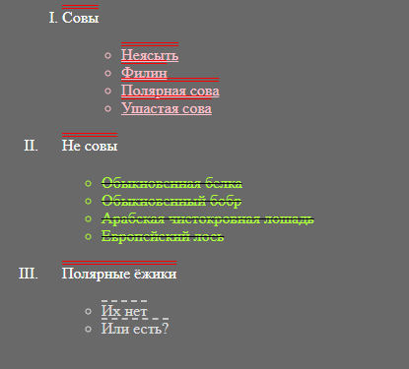

Рисунок 2 - Список Ключевых слов

# Практическое задание №3

**Задание:**

Выбрать два шаблона таблиц (один из Примеров 1.1. и 1.2, второй – из Примеров 2.1 и 2.2) и создать по ним свои таблицы.

**Описание выполнения задания:**

* Созданы CSS-стили необходимы для оформления таблицы (Листинг 4.5).

Листинг 4.5 – CSS-стили для оформления таблицы

.table{

border: 2px solid blue;

border-spacing: 0px;

border-collapse: collapse;

border-spacing: 7px 11px;

}

.th{

background: white;

padding: 5px;

border-collapse: collapse;

}

.tr{

border: 2px dotted white;

background: #ADD8E6;

border-collapse: collapse;

}

.tr:hover{

background: #6495ED ;

}

.td{

padding: 10px;

}

.table2{

border: 2px solid white;

border-spacing: 15px;

}

.th2{

padding: 5px;

color: #4169E1;

}

.tr2{

color: #7B68EE;

}

.td2{

padding: 10px;

}

.first{

border-top: 2px solid #4169E1;

padding: 10px;

color: #7B68EE;

}

* Создан HTML-документ с таблицей, таблица заполнена данными (Листинг 4.6).

Листинг 4.6 – Оформленная таблица.

<!DOCTYPE html>

<thml>

<head>

<title>

Pr4.3

</title>

<link rel="stylesheet" href="CSS/style3.css">

</head>

<table class="table">

<tr class="tr"><th class="th">Компания</th><th class="th">Отрасаль</th><th class="th">Капитализация</th><th class="th">Изменение капитализации</th></tr>

<tr class="tr"><td class="td">Газпром</td><td class="td">Нефтегазодобыча и нефтепереработка</td><td class="td">98173</td><td class="td">87,9</td></tr>

<tr class="tr"><td class="td">Сбербанк</td><td class="td">Банки и финансовые услуги</td><td class="td">88554</td><td class="td">53,2</td></tr>

<tr class="tr"><td class="td">НК"Роснефть"</td><td class="td">Нефтегазодобыча и нефтепереработка</td><td class="td">77142</td><td class="td"> 18,2</td></tr>

<tr class="tr"><td class="td">ЛУКОЙЛ</td><td class="td">Нефтегазодобыча и нефтепереработка</td><td class="td">71164</td><td class="td">32,2</td></tr>

</table>

<br />

<table class="table2">

<tr class="tr2"><th class="th2">Компания</th><th class="th2">Отрасаль</th><th class="th2">Капитализация</th><th class="th2">Изменение капитализации</th></tr>

<tr class="tr2"><td class="first">Газпром</td><td class="first">Нефтегазодобыча и нефтепереработка</td><td class="first">98173</td><td class="first">87,9</td></tr>

<tr class="tr2"><td class="td2">Сбербанк</td><td class="td2">Банки и финансовые услуги</td><td class="td2">88554</td><td class="td2">53,2</td></tr>

<tr class="tr2"><td class="td2">НК"Роснефть"</td><td class="td2">Нефтегазодобыча и нефтепереработка</td><td class="td2">77142</td><td class="td2"> 18,2</td></tr>

<tr class="tr2"><td class="td2">ЛУКОЙЛ</td><td class="td2">Нефтегазодобыча и нефтепереработка</td><td class="td2">71164</td><td class="td2">32,2</td></tr>

</table>

</body>

</html>

Результат выполнения кода (*Рисунок 3*)

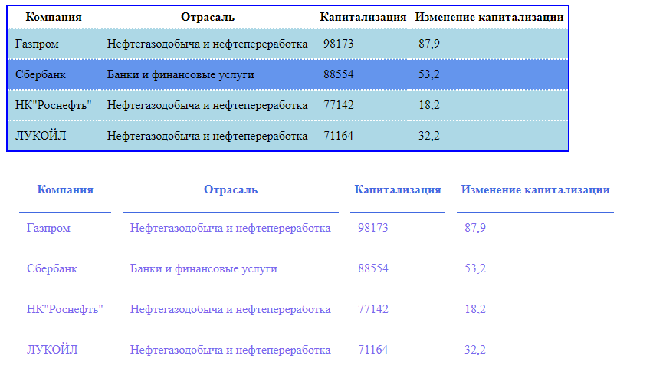

Рисунок 3 - Таблицы

# Практическое задание №4

**Задание:**

Создать батарейки как представлено на рисунке. Размеры заданы в пикселах и не масштабируются. Использовать псевдоэлемент ::after.

**Описание выполнения задания:**

* Создан CSS-файл с использованием тега :after (Листинг 4.7)

Листинг 4.7 – Тег :after.

.b {

width: 150px; /* Ширина */

height: 50px; /* Высота */

border: 4px solid #000; /* Параметры рамки */

margin-bottom: 10px; /* Отступ снизу */

position: relative; /* Относительное позиционирование */

}

.b::before, .b::after {

content: '';

position: absolute;

}

.b::after { /* Добавляем контакт справа */

width: 10px;

height: 20px;

background: #000;

right: -10px; top: 15px;

}

.b::before { height: 100%; }

.low::before { /* Красная батарейка */

width: 33%;

background: #ED1C24;

}

.medium::before { /* Жёлтая батарейка */

width: 66%;

background: #FFC60B;

}

.high::before { /* Зелёная батарейка */

width: 100%;

background: #00A055;

}

* Создана батарейка в HTML-документе (Листинг 4.8)

Листинг 4.8 – Батарейка

<!DOCTYPE html>

<html>

<head>

<meta charset="utf-8">

<title>Батарейка</title>

<link rel="stylesheet" href="CSS/style3.css">

</head>

<body>

<div class="b low"></div>

<div class="b medium"></div>

<div class="b high"></div>

</body>

</html>

Результат выполнения кода (*Рисунок 4*).

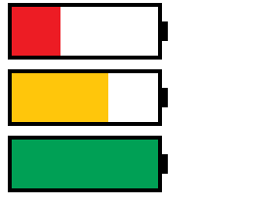

Рисунок 4 - Батарейки

# Практическое задание №5

**Задание:**

Создать адаптивный квадратный корень на CSS (знак квадратного корня должен отображаться корректно независимо от используемого числа).

**Описание выполнения задания:**

* Создан CSS-файл с описанием необходимых стилей (Листинг 4.8).

Листинг 4.8 – Адаптивный корень CSS.

.wrapper {

font-style: italic;

}

.root {

display: inline-block;

vertical-align: middle;

border-top: 2px solid;

border-left: 2px solid;

transform: skew(-15deg);

transform-origin: bottom left;

margin: 0 10px;

position: relative;

}

.root:before {

content: "";

position: absolute;

bottom: 0;

height: 40%;

width: 9px;

left: -11px;

border-top: 2px solid;

border-right: 2px solid;

transform: skew(30deg);

transform-origin: bottom right;

}

.radicand {

display: inline-block;

padding-left: 3px;

transform: skew(15deg);

}

* Создан HTML-файл с адаптивным квадратным корнем (Листинг 4.9)

Листинг 4.9 – Адаптивный корень HTML

<!DOCTYPE html>

<html>

<head>

<meta charset="utf-8">

<title>Батарейка</title>

<link rel="stylesheet" href="CSS/style3.css">

</head>

<body>

<div class="wrapper">

<span class="root">

<span class="radicand">

<var>85454444444444444444</var>

</span>

</span>

= ?

</div>

</body>

</html>

Результат выполнения кода (*Рисунок 5*)



Рисунок 5 - Адаптивный корень

# Практическое задание №6

**Задание:**

Создать столбчатую диаграмму

**Описание выполнения задания:**

* Создан файл CSS с описание необходимых стилей (Листинг 4.10)

Листинг 4.10 – Диаграмма CSS

.r10{

background-color: #c23737;

width: 80%;

height: 10%;

}

.r25{

background-color: #c5850d;

width: 80%;

height: 25%;

}

.r50{

background-color: #e4c724;

width: 80%;

height: 50%;

}

.r75{

background-color: #97e44f;

width: 80%;

height: 75%;

}

.r100{

background-color: #2eb30d;

width: 80%;

height: 90%;

}

.t{

vertical-align: bottom;

text-align: center;

font-weight: bold;

}

* Создан HTML-документ содержащий столбчатую диаграмму (Листинг 4.11)

Листинг 4.11 – Диаграмма HTML

!DOCTYPE html>

<html>

<head>

<meta charset="utf-8">

<title>Батарейка</title>

<link rel="stylesheet" href="CSS/style2.css">

</head>

<body>

<table style="height: 500px; width: 500px;">

<tr>

<td class="t">10%<div class="r10"></div></td>

<td class="t">25%<div class="r25"></div></td>

<td class="t">50%<div class="r50"></div></td>

<td class="t">75%<div class="r75"></div></td>

<td class="t">100%<div class="r100"></div></td>

</tr>

</table>

<br />

</body>

</html>

Результат выполнения кода (*Рисунок 6*)

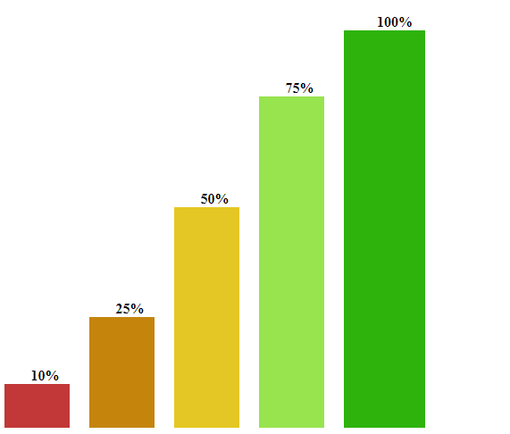

Рисунок 6 – Диаграммы

# Практическое задание №7

**Задание:**

Создать страницу со следующим содержимым:

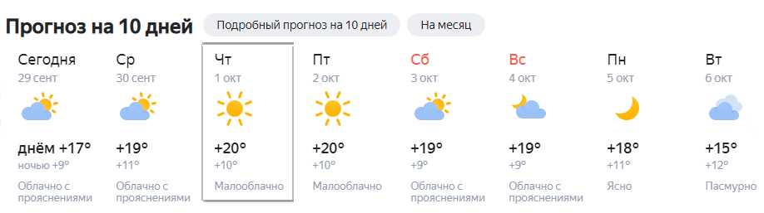

Добавить отображение рамки вокруг каждой из колонок погоды при наведении на них курсором мыши (как показано на рисунке выше).

**Описание выполнения задания:**

* Был создан CSS-файл с описанием стилей для оформления таблицы (Листинг 4.12).

Листинг 4.12 – Погода CSS

.head{

font-weight: bold;

font-size: 150%;

margin: 5px 10px;

}

.head_{

display: inline-block;

border-radius: 40px;

padding: 3px 10px;

background-color: rgb(224, 224, 224);

font-size: 60%;

color: rgb(66, 66, 66);

font-weight: normal;

}

.con{

display: inline-block;

background-color:white;

vertical-align: top;

padding: 10px;

}

.con:hover{

box-shadow: inset 0 0 0 2px rgba(78, 78, 78,15);

}

img{

width: 60px;

height: 50px;

margin: auto;

}

.con:hover{

border: black;

}

.conhead{

font-size: 120%;

}

.conline{

color: rgb(185, 185, 185);

font-size: 70%;

}

.contemp{

font-size: 120%;

font-weight: bold;

}

.hday{

color: red;

}

* Был создан HTML-файл содержащий таблицу с информацией о погоде, также были подключены необходимы CSS-стили (Листинг 4.13)

Листинг 4.13 – Погода HTML

<!DOCTYPE html>

<html>

<head>

<meta charset="utf-8">

<title>Батарейка</title>

<link rel="stylesheet" href="CSS/style2.css">

</head>

<body>

<div class="head">Прогноз на 10 дней

<div class="head_">Подробный прогноз на 10 дней</div>

<div class="head_">на месяц</div></div>

<table>

<tr>

<td class="con">

<div class="conhead">Сегодня</div>

<div class="conline">29 сент</div>

<div><img src="Resurses/solar_cloud.png"/></div>

<div class="contemp">днём +17</div>

<divc class="conline">ночью +9</div>

<div class="conline">Облачно с прояснениями</div>

</td>

<td class="con">

<div class="conhead">Ср</div>

<div class="conline">30 сент</div>

<div><img src="Resurses/solar_cloud.png"/></div>

<div class="contemp">+19</div>

<divc class="conline">+11</div>

<div class="conline">Облачно с прояснениями</div>

</td>

<td class="con">

<div class="conhead">Чт</div>

<div class="conline">1 окт</div>

<div><img src="Resurses/solar.png"/></div>

<div class="contemp">+20</div>

<divc class="conline">+10</div>

<div class="conline">Малооблачно</div>

</td>

<td class="con">

<div class="conhead">Пт</div>

<div class="conline">2 окт</div>

<div><img src="Resurses/solar.png"/></div>

<div class="contemp">+20</div>

<divc class="conline">+10</div>

<div class="conline">Малооблачно</div>

</td>

<td class="con">

<div class="conhead hday">Сб</div>

<div class="conline">3 окт</div>

<div><img src="Resurses/solar_cloud.png"/></div>

<div class="contemp">+19</div>

<divc class="conline">+9</div>

<div class="conline">Облачно с прояснениями</div>

</td>

<td class="con">

<div class="conhead hday">Вс</div>

<div class="conline">4 окт</div>

<div><img src="Resurses/moon_cloud.png"/></div>

<div class="contemp">+19</div>

<divc class="conline">+9</div>

<div class="conline">Облачно с прояснениями</div>

</td>

<td class="con">

<div class="conhead">Пн</div>

<div class="conline">5 окт</div>

<div><img src="Resurses/moon.png"/></div>

<div class="contemp">+18</div>

<divc class="conline">+11</div>

<div class="conline">Ясно</div>

</td>

<td class="con">

<div class="conhead">Вт</div>

<div class="conline">6 окт</div>

<div><img src="Resurses/cloud.png"/></div>

<div class="contemp">+15</div>

<divc class="conline">+12</div>

<div class="conline">Пасмурно</div>

</td>

</tr>

</table>

</body>

</html>

Результат выполнения кода (*Рисунок 7*)

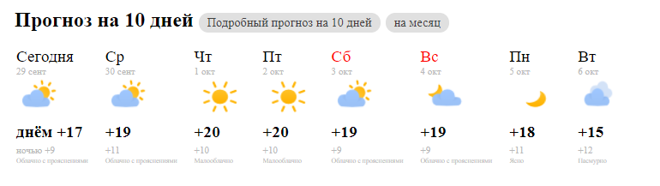

Рисунок 7 - Погода

# Практическое задание №8

**Задание:**

Создать пять блоков div и задать им параметры поворота, масштабируемости, наклона и сдвига при помощи CSS-свойства transform.

**Описание выполнения задания:**

* Создан CSS-файл содержащий пять стилей с разными значениями атрибута transform (Листинг 4.14)

Листинг 4.14 – Тег transform

.n0{

display: block;

height: 100px;

width: 100px;

background-color: cornflowerblue;

margin: 40px 200px;

text-align: center;

}

.n1:hover{

transform: rotate(75deg);

}

.n2:hover{

transform: scaleX(3);

}

.n3:hover{

transform: skewX(45deg);

}

.n4:hover{

transform: translateX(300px) skewY(45deg);

}

.n5:hover{

transform: rotate(-75deg) scale(1.5);

}

* Создан HTML-документ, содержащий пять блоков, к которым применены соответствующие стили оформления (Листинг 4.15)

Листинг 4.15 – Блоки div

<!DOCTYPE html>

<html>

<head>

<meta charset="utf-8">

<title>Батарейка</title>

<link rel="stylesheet" href="CSS/style4.css">

</head>

<body>

<div class="n0 n1">Привет</div>

<div class="n0 n2">Привет</div>

<div class="n0 n3">Привет</div>

<div class="n0 n4">Привет</div>

<div class="n0 n5">Привет</div>

</body>

</html>

Результат выполнения кода (*Рисунок 8*)

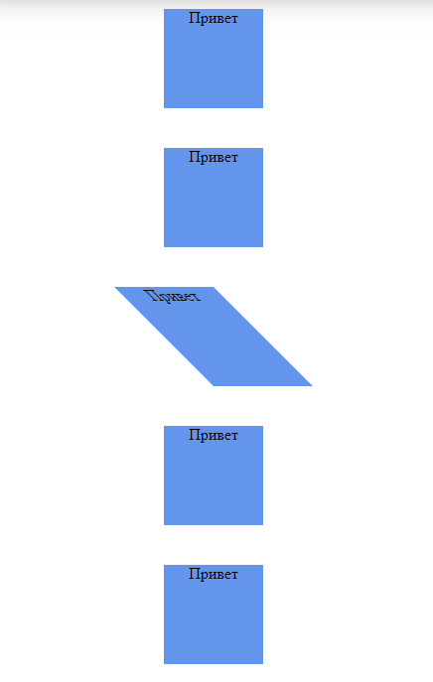

Рисунок 8 - Блоки div

# Практическое задание №9

**Задание:**

Создать 3 анимационных кнопки: с поворотом кнопки на 90 градусов (использовать CSS-свойство transform с функцией rotateX), две кнопки с разными плавными изменениями свойств кнопки (использовать CSS-свойство перехода transition).

Задать названия всем кнопкам, тени (использовать ключевое слово inset), цветовое градиентное оформление.

**Описание выполнения задания:**

* Создан CSS-файл с описанием стилей, использован атрибут transform с различными значениями, также использован атрибут transition (Листинг 4.16)

Листинг 4.17 – Анимированные кнопки CSS

.b1{

display: block;

height: 100px;

width: 100px;

border-radius: 10px;

background: linear-gradient(to left, rgb(41, 113, 221),rgb(68, 38, 116));

margin: 40px;

text-align: center;

color: white;

box-shadow: inset 0 0 40px rgba(255, 255, 255, 1);

transition: 1s;

}

.b1:hover{

transform: rotateX(90deg);

}

.b1_{

display: block;

height: 100px;

width: 100px;

border-radius: 10px;

background: linear-gradient(to left, rgb(41, 113, 221),rgb(68, 38, 116));

margin: 40px;

margin-top: -85px;

text-align: center;

color: white;

box-shadow: inset 0 0 40px rgba(255, 255, 255, 1);

transform: rotateX(-90deg);

transition: 1s;

}

.b1:hover + .b1_{

transform: rotateX(0deg);

}

.b2{

display: block;

height: 80px;

width: 100px;

border-radius: 10px;

background: linear-gradient(to right, rgb(86, 81, 94),rgb(78, 16, 177));

margin: 40px;

text-align: center;

box-shadow: inset 0 0 0 10px rgba(255, 255, 255, 15);

color: white;

transition: 2s;

}

.b2:hover{

transform: rotate(360deg) scale(0.4);

}

.b3{

display: block;

height: 80px;

width: 100px;

border-radius: 10px;

background: linear-gradient(to top, rgb(218, 31, 31),rgb(61, 63, 199));

margin: 40px;

text-align: center;

box-shadow: inset 40px 0 40px rgba(255, 255, 255, 30);

transition: 3s;

}

.b3:hover{

transform: rotateX(720deg);

}

* Создан HTML-документ содержащий три кнопки с соответствующими CSS-стилями (Листинг 4.17)

Листинг 4.17 – Анимированные кнопки HTML

<!DOCTYPE html>

<html>

<head>

<meta charset="utf-8">

<title>Батарейка</title>

<link rel="stylesheet" href="CSS/style4.css">

</head>

<body>

<button class="b1" >Кнопка</button>

<button class="b1_" > Не Кнопка</button>

<button class="b2">Кнопка</button>

<button class="b3">Кнопка</button>

</body>

</html>

Результат выполнения кода (*Рисунок 9*)

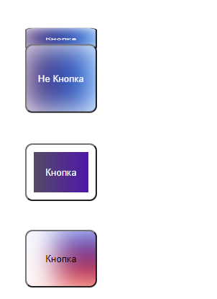

Рисунок 9 - Анимированные кнопки

# Практическое задание №10

**Задание:**

Создать выпадающее меню (с собственным оформлением и содержанием) на примере, представленном на рисунке ниже, с изменением вида курсора при наведении на пункты меню.

**Описание выполнения задания:**

* Создан CSS-файл с описание стилей форматирования меню (Листинг 4.18)

Листинг 4.18 – Выпадающее меню CSS

.menu{

display: block;

margin: -8px;

margin-top: -7px;

width: 100.8%;

box-shadow:0 0 40px rgba(0, 0, 0,3);

background-color: #000000;

color: white;

height: 80px;

}

.mblock{

height: 50%;

font-size: 30px;

display: block;

margin: auto;

padding: 20px;

float: left;

}

.mblock:hover{

background-color: #C0C0C0;

z-index: 2;

}

.mblock_{

font-size: 30px;

height: 50%;

display: block;

margin: 0;

padding: 20px;

float: left;

}

.mblock_:hover{

background-color: #C0C0C0;

z-index: 2;;

}

.list{

display: none;

background-color: gray;

border: 2px solid #000000;

position: absolute;

top: 82px;

left: 145px;

overflow: hidden;

height: 150px;

width: 320px;

float: left;

z-index: 2;

}

.list:hover{

display: block;

}

.list:hover {

background-color: rgb(168, 140, 177);

z-index: 2;

}

.mblock_:hover+.list{

display: block;

}

.listEl{

display: block;

margin: 0;

width: 100%;

height: 30px;

background-color: gray;

padding: 10px;

}

.listEl:hover{

background-color: #C0C0C0;

}

* Создан HTML-документ с описанием выпадающего меню, применены необходимые стили (Листинг 4.19)

Листинг 4.19 – Выпадающее меню HTML

<!DOCTYPE html>

<html>

<head>

<meta charset="utf-8">

<title>Батарейка</title>

<link rel="stylesheet" href="CSS/style4.css">

</head>

<body>

<div class="menu">

<div class="mblock">Главное</div>

<div class="mblock_" style="vertical-align: middle">Очень важный список</div>

<div class="list">

<div class="listEl">Интересный раздел</div>

<div class="listEl">Важный раздел</div>

<div class="listEl">Нужный раздел</div>

<div class="listEl">Раздел без названия</div>

</div>

<div class="mblock">О сайте</div>

<div class="mblock">Контакты</div>

</div>

</body>

</html>

Результат выполнения кода (*Рисунок 10*)

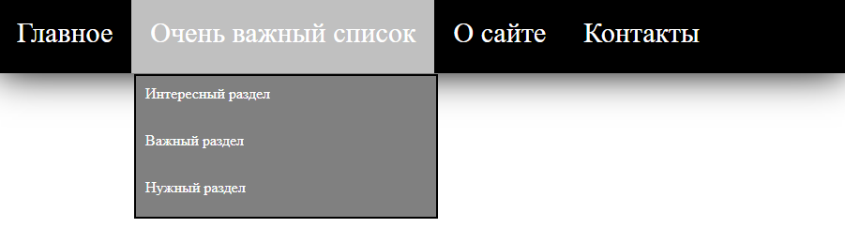

Рисунок 10 - Выпадающее меню

# Практическое задание №11

**Задание:**

1. Выбрать input типа checkbox.

2. Выбрать input типа checkbox, НЕ отмеченный.

3. Найти все элементы с id=message или message-*.

4. Найти все элементы с id=message-*.

5. Найти все ссылки с расширением href="...zip".

6. Найти все элементы с атрибутом data-action, содержащим delete в списке (через пробел).

7. Найти все элементы, у которых ЕСТЬ атрибут data-action, но он НЕ содержит delete в списке (через пробел).

8. Выбрать все чётные элементы списка #messages.

9. Выбрать один элемент сразу за заголовком h3#widget-title на том же уровне вложенности.

10. Выбрать все ссылки, следующие за заголовком h3#widget-title на том же уровне вложенности.

11. Выбрать ссылку внутри последнего элемента списка #messages.

**Описание выполнения задания:**

1. Использован селектор input[type="checkbox"]
2. Использован селектор input[type="checkbox"]:not(:checked)
3. Использован селектор [id|="message
4. Использован селектор [id^="message-"]
5. Использован селектор a[href$=".zip"]
6. Использован селектор [data-action~="delete"]
7. Использован селектор [data-action]:not([data-action~="delete"])
8. Использован селектор #messages li:nth-child(2n)
9. Использован селектор h3#widget-title + *
10. Использован селектор 'h3#widget-title ~ a
11. Использован селектор #messages li:last-child a

Листинг 4.20 – Селекторы

<!DOCTYPE HTML>

<html>

<head>

<meta charset="utf-8">

</head>

<body>

<input type="checkbox">

<input type="checkbox" checked>

<input type="text" id="message">

<h3 id="widget-title">Сообщения:</h3>

<ul id="messages">

<li id="message-1">Сообщение 1</li>

<li id="message-2">Сообщение 2</li>

<li id="message-3" data-action="delete">Сообщение 3</li>

<li id="message-4" data-action="edit do-not-delete">Сообщение 4</li>

<li id="message-5" data-action="edit delete">Сообщение 5</li>

<li><a href="#">...</a></li>

</ul>

<a href="http://site.com/list.zip">Ссылка на архив</a>

<a href="http://site.com/list.pdf">..И на PDF</a>

<script>

// Выбрать input типа checkbox

test('input[type="checkbox"]', 2);

// Выбрать input типа checkbox, НЕ отмеченный

test('input[type="checkbox"]:not(:checked)', 1);

// Найти все элементы с id=message или message-*

test('[id|="message"]', 6);

// Найти все элементы с id=message-*

test('[id^="message-"]', 5);

// Найти все ссылки с расширением href="...zip"

test('a[href$=".zip"]', 1);

// Найти все элементы с data-action, содержащим delete в списке (через пробел)

test('[data-action~="delete"]', 2);

// Найти все элементы, у которых ЕСТЬ атрибут data-action,

// но он НЕ содержит delete в списке (через пробел)

test('[data-action]:not([data-action~="delete"])', 1);

// Выбрать все чётные элементы списка #messages

test('#messages li:nth-child(2n)', 3);

// Выбрать один элемент сразу за заголовком h3#widget-title

// на том же уровне вложенности

test('h3#widget-title + *', 1);

// Выбрать все ссылки, следующие за заголовком h3#widget-title

// на том же уровне вложенности

test('h3#widget-title ~ a', 2);

// Выбрать ссылку внутри последнего элемента списка #messages

test('#messages li:last-child a', 1);

function test(selector, count) {

if (selector === '...') return;

var elems = document.querySelectorAll(selector);

var ok = (elems.length == count);

if (!ok) alert(selector + ": " + elems.length + " != " + count);

}

</script>

</body>

</html>

Результат выполнения кода (*Рисунок 11*)

Выполнение теста не вывело ошибок, все селекторы работают правильно.

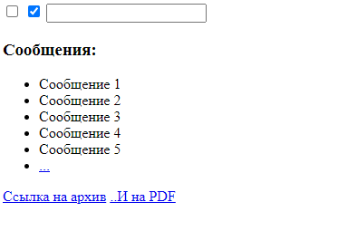

Рисунок 11 - Селекторы

Вывод

В ходе выполнения работы было создано несколько HTML-документов. Были созданы CSS-файлы описывающие необходимы внешние таблицы стилей. Была применена на практике технология селекторов для получения доступа к необходимым элементам.